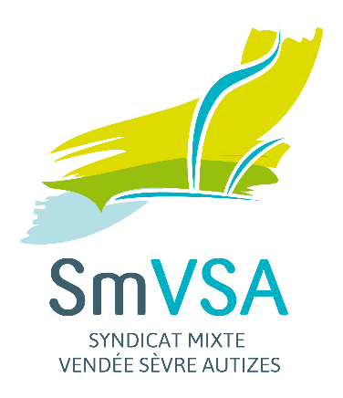

GLOSSAIRE

SYNDICAT MIXTE VENDÉE SÈVRE AUTIZES

A_______________________

Adaptation : Démarche d’ajustement au climat actuel ou attendu, ainsi qu’à ses conséquences. Pour les systèmes humains, il s’agit d’atténuer ou d’éviter les effets préjudiciables et d’exploiter les effets bénéfiques. Pour certains systèmes naturels, l’intervention humaine peut faciliter l’adaptation au climat attendu ainsi qu’à ses conséquences.
Aire d’alimentation de captage : L’aire d’alimentation de captage (AAC) désigne la surface sur laquelle l’eau qui s’infiltre ou ruisselle alimente le ou les captage(s). Ce zonage a pour objectif de désigner la zone où des actions seront mises en place pour la protection de la ressource en eau (lutte contre les pollutions diffuses).
Altération morphologique : Modification des conditions géographiques naturelles (par exemple remblaiement du lit d’une rivière, assèchement de zones humides...) pouvant engendrer des phénomènes graves (érosions, coulées de boues...).
Amont : La notion d’amont se réfère à un point situé sur un cours d’eau ou un bassin. L’amont d’un point est la partie du cours d’eau ou du bassin située avant ce point dans le sens d’écoulement de l’eau.
Analyse HMUC (Hydrologie, Milieu, Usages, Climat): Analyse prévue comme préalable à l’adaptation de certaines dispositions du SDAGE (Schéma Directeur d’Aménagement et de Gestion des Eaux). Cette analyse est définie comme devant nécessairement porter sur les quatre volets suivants :
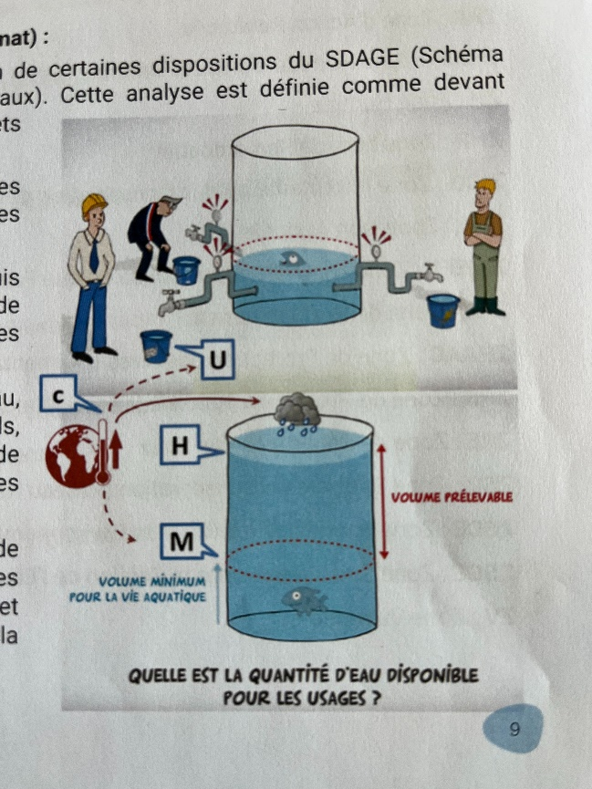
Volet H : Reconstitution et analyse des régimes hydrologiques naturels (non influencés par les actions anthropiques).
Volet M : Analyse des besoins des milieux depuis la situation de “bon état” jusqu’à la situation de crise, tenant compte des dernières méthodologies connues.
Volet U : Analyse des différents usages de l’eau, connaissance des prélèvements possibles, étude de solutions alternatives et/ou complémentaires d’économies d’eau pour les différents usages.
Volet C : Intégration des perspectives de changement climatique, en utilisant à minima les données disponibles, dès maintenant et au fur et à mesure de l’amélioration des prévisions en la matière.
Aquifère : Formation géologique, continue ou discontinue, , constituée de roches perméables (formations poreuses, karstiques ou fissurées), contenant de manière temporaire ou permanente de l’eau mobilisation, et capable de la restituer naturellement ou par exploitation (drainage, pompage,...). L’aquifère est le contenant (la roche où circule l’eau) et la nappe phréatique est le contenu (l’eau qui circule dans la roche).
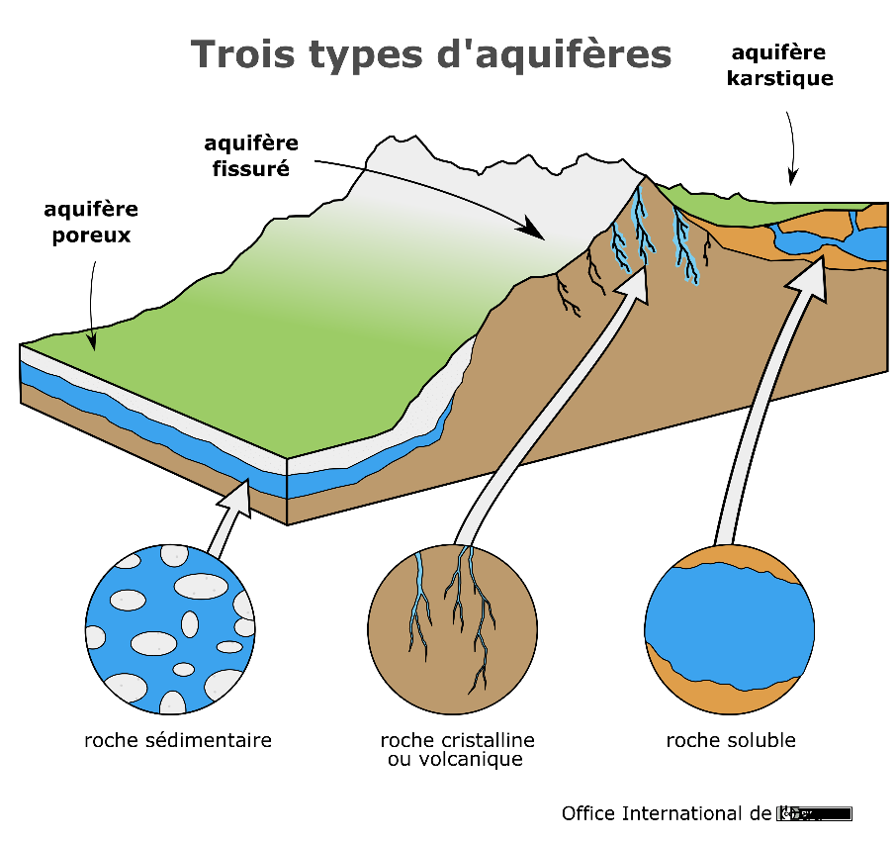

Légende : Les différents types d’aquifères (Source : Office International de l’Eau)
Aquifère en domaine sédimentaire : Ces systèmes sont caractéristiques des bassins sédimentaires. Il s’agit de roches sédimentaires poreuses ou fracturées (sables, grés, calcaires, craies), jadis déposées en vastes couches. Ces aquifères peuvent être libres ou captifs selon qu’ils sont ou non recouverts par une couche imperméable.
Aquifère alluvial : Volume d’eau souterraine contenu dans des terrains alluviaux, généralement libres, et régulièrement en relation avec un cours d’eau.
Arasement d’ouvrage : Action de démanteler et détruire un obstacle à la continuité écologique (biologique et sédimentaire) d’un cours d’eau. Par exemple un seuil ou un barrage édifié sur un cours d’eau.
Assec : Assèchement temporaire d’un cours d’eau ou d’un tronçon de cours d’eau ou d’un plan d’eau. Un cours d’eau est considéré en assec lorsque l’eau est totalement évaporée ou infiltrée sur plus de 50% de la station d’observation.
Autoépuration de l’eau : Processus biologique par lequel l’eau présente dans la nature (dans les rivières, les milieux humides, les lacs...) se nettoie elle-même lorsque la quantité de matières polluantes qui y est rejetée n’est pas trop importante. L’autoépuration est le résultat de l’activité des organismes vivants dans l’eau.

B_______________________
Barrage : Ouvrage qui barre le lit mineur d’un cours d’eau permanent ou intermittent ou un thalweg. On peut aussi dire qu’il barre un bassin versant. Mais un barrage peut être en dehors d’un cours d’eau. La retenue qu’il constitue à son amont est alimentée entre autres par les eaux du bassin versant, par gravité. Le corps d’un barrage peut être construit en remblai, en maçonnerie, en béton, en bois, en métal, ... Il existe plusieurs types de barrage, selon leur fonction : barrage hydro-électrique, barrage réservoir, barrage anti-pollution, barrage de navigation.
Basses eaux : Il s’agit de la période de l’année caractérisée par de faibles écoulements. Généralement, lors de la période de basses eaux, le cours d’eau n’occupe que son lit mineur et les débits mesurés sont inférieurs au module du cours d’eau.
Bassin d’alimentation de captage : Aire sur laquelle l’eau qui s’infiltre ou ruisselle participe à l’alimentation de la ressource en eau dans laquelle se fait le prélèvement, cette ressource étant actuellement utilisée pour l’alimentation en eau potable ou susceptible de l’être dans le futur.
Bassin hydrographique : Zone dans laquelle toutes les eaux de ruissellement convergent à travers un réseau de rivières, fleuves et éventuellement de lacs vers la mer, dans laquelle elles se déversent par une seule embouchure, estuaire ou delta.
Bassin versant : Le bassin versant se définit comme l’aire de collecte considérée à partir d’un exutoire, limitée par le contour à l’intérieur duquel se rassemblent les eaux précipitées qui s’écoulent en surface et en souterrain vers cette sortie. Aussi dans un bassin versant, il y a une continuité : Longitudinale, de l’amont vers l’aval (ruisseaux, rivières, fleuves) : Latérale, des crêtes vers le fond de la vallée ; Verticale, des eaux superficielles vers des eaux souterraines et vice versa. Les limites des bassins versants sont les lignes de partage des eaux superficielles. Chaque bassin versant se subdivise en un certain nombre de bassins élémentaires appelés ‘sous-bassin versant” correspondant à la surface d’alimentation des affluents se jetant dans le cours d’eau principal.
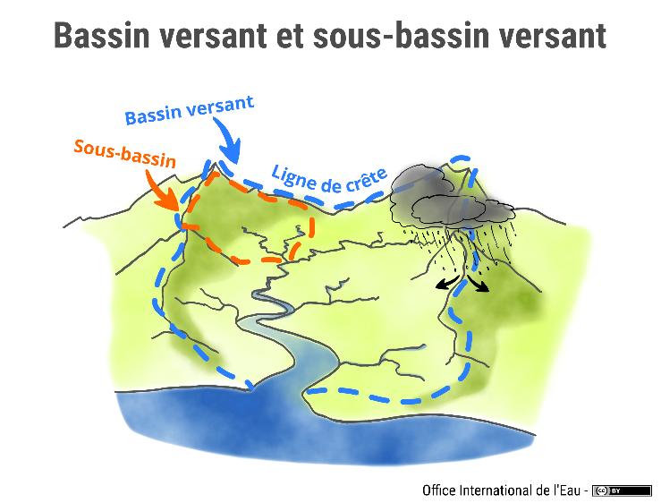

Légende : Les différents types d’aquifères (Source : Office International de l’Eau)
Bathymétrie : Equivalent sous-marin de la topographie, c’est-à-dire description du relief immergé grâce à l’étude de la nature des fonds d’un milieu aquatique et de leur profondeur. Les résultats de ces études sont traduits par des cartes bathymétriques.
Berge : Bord permanent d’un cours d’eau, situé au-dessus du niveau normal de l’eau. La berge est caractérisée par sa forme transversale (berge en pente douce, berge abrupte), sa composition (sableuse, marneuse), sa végétation (herbacée, arbustive). Fréquemment soumises au débordement et à l’érosion du courant, les berges sont des habitats pour de nombreuses espèces.
Biodiversité : Elle rend compte de la diversité biologique d’un espace donné en fonction notamment de l’importance numérique des espèces animales ou végétales présentes sur cet espace, de leur originalité ou spécificité, et du nombre d’individus qui représentent chacune de ces espèces, ainsi que les interactions au sein de ces niveaux d’organisation et entre eux.
Bon état des eaux : Le bon état chimique d’une eau de surface est atteint lorsque les concentrations en polluants ne dépassent pas les normes de qualité environnementales.
Bon état chimique d’une eau souterraine : Le bon état chimique est atteint lorsque les concentrations en polluants ne montrent pas d’effets d’invasion salée, ne dépassent pas les normes de qualité et n’empêchent pas d’atteindre les objectifs pour les eaux de surface associées.
- Bon état d’une eau de surface : Le bon état d’une eau de surface est atteint lorsque son état écologique et son état chimique sont au moins bons.
- Bon état écologique : Bonne qualité des rivières, lacs, estuaires et côtes du point de vue aquatique et de la composition chimique de l’eau.
- Bon potentiel écologique : Objectif spécifique assigné aux masses d’eau superficielles et aux masses d’eau fortement modifiées. Le bon potentiel écologique se distingue du bon état par de plus faibles valeurs des indices biologiques.
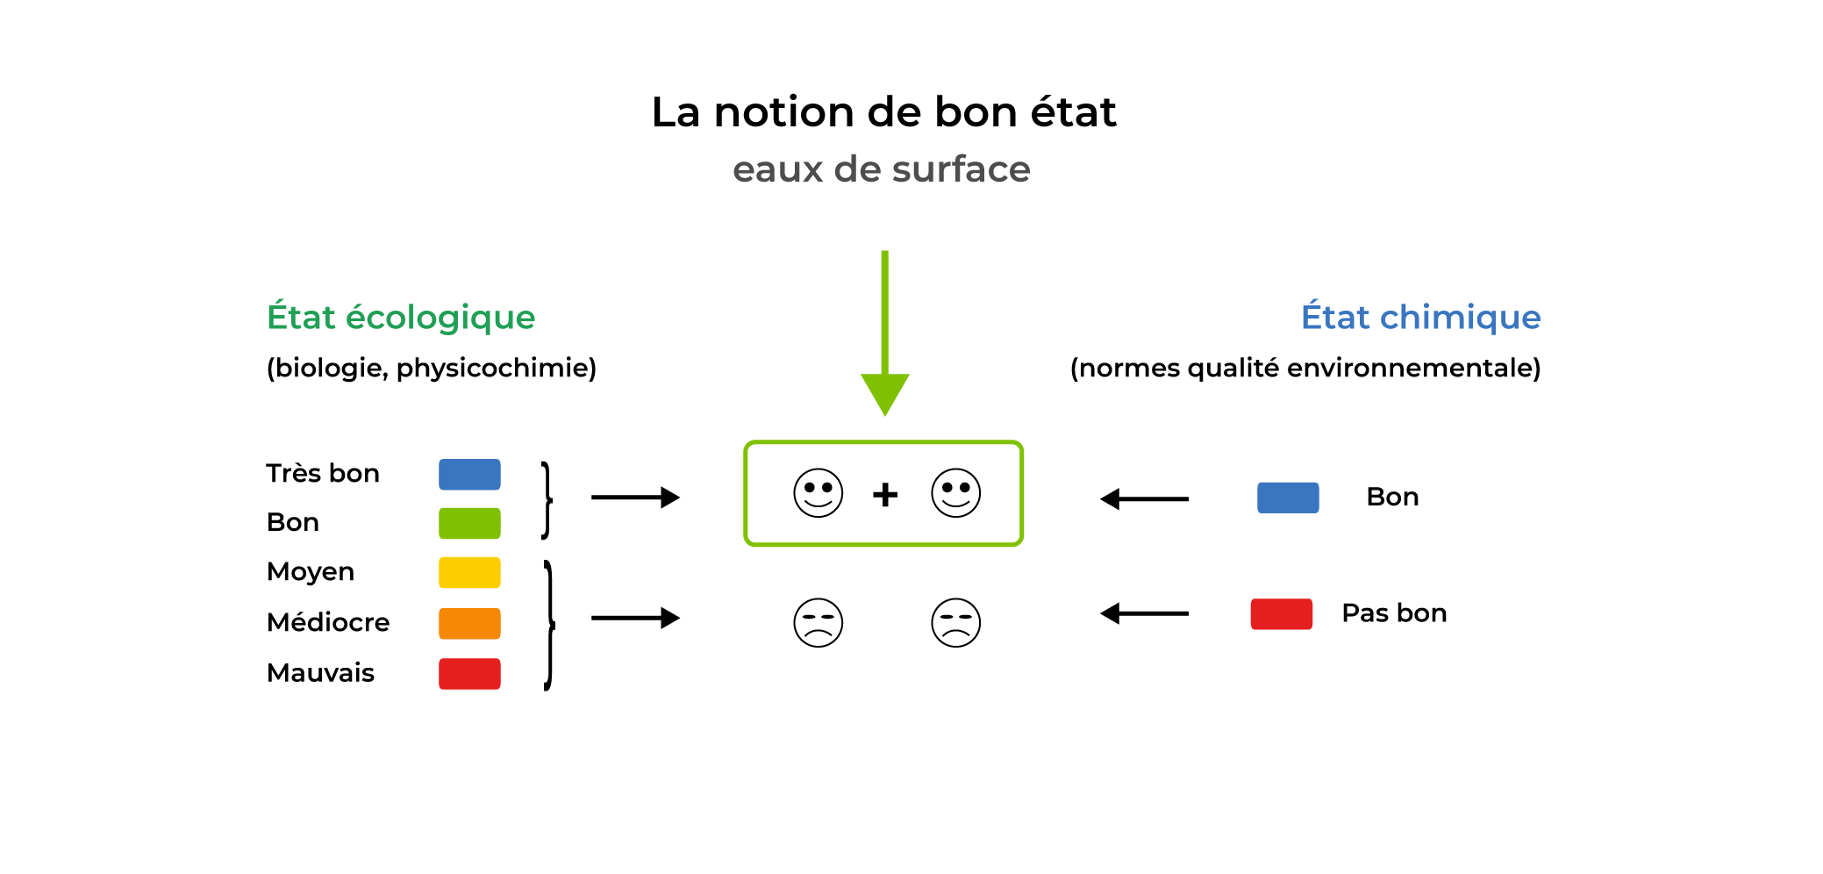

C_______________________
Captage d’eau potable : Dispositif de prélèvement d’eau potable :
- Soit à partir d’une source qui sort naturellement de terre ;
- Soit à partir d’une nappe d’eau souterraine ou aquifère ;
- Soit à partir d’un cours d’eau ou du réservoir d’un barrage.
Captage prioritaire Grenelle : Répartis sur toute la France, ces captages ont été identifiés suivant un processus de concertation locale, sur la base de trois critères :
- L’état de la ressource vis-à-vis des pollutions par les nitrates ou les pesticides ;
- Le caractère stratégique de la ressource au regard de la population desservie ;
- La volonté de reconquérir certains captages abandonnés.
Coefficient de ruissellement : Le coefficient de ruissellement d’un bassin versant se définit comme le rapport entre les quantités d’eau écoulées et les quantités d’eau précipitées, sur un temps donné. Il s’exprime la plupart du temps en %. Plus un bassin versant est imperméabilisé et plus le coefficient de ruissellement va être important. Un coefficient de ruissellement élevé signifie une moindre infiltration des eaux de pluie dans le sol et vers les nappes souterraines.
Continuité écologique : La continuité écologique, pour les milieux aquatiques, se définit par la circulation des espèces et le bon déroulement du transport des sédiments. Elle a une dimension amont-aval, impactée par les ouvrages transversaux comme les seuils et barrages, et une dimension latérale, impactée par les ouvrages longitudinaux comme les digues et les protections de berges, qui peuvent empêcher la connectivité entre le lit mineur et ses annexes (bras secondaires, affluents...)
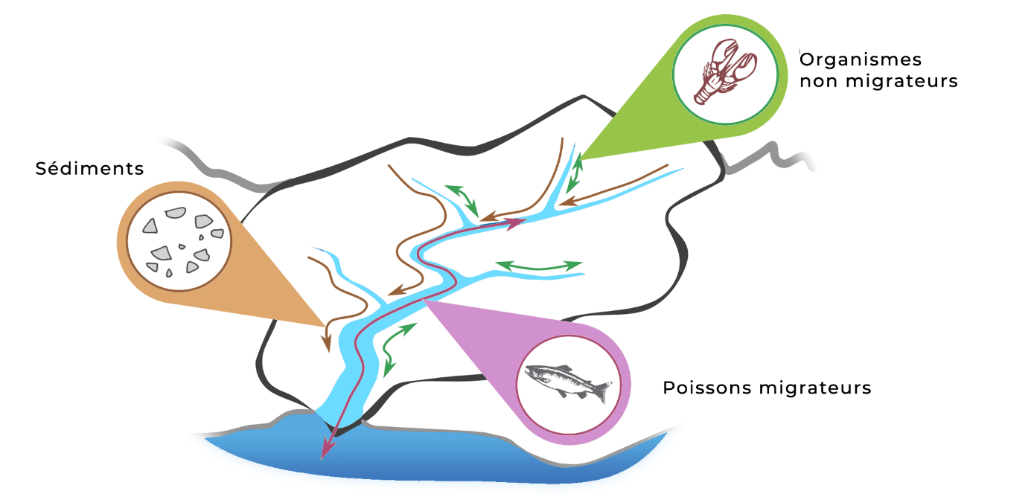
Commission Locale de l’Eau (CLE) : Commission dont la composition est définie par l’article R212-30 du Code de l’Environnement, chargée d’organiser et de gérer l’ensemble de la procédure d’élaboration, de consultation, puis de mise en oeuvre du SAGE. Elle constitue un lieu privilégié de concertation, de débat, de mobilisation et de prise de décision. Toutefois, son statut de commission administrative ne lui permet pas d’assurer la maîtrise d’ouvrage de l’animation du SAGE ou des études liées au SAGE qui sont confiées à une structure porteuse.

Cours d’eau : Un cours d’eau se définit comme un écoulement d’eaux courantes dans un lit naturel alimenté par une source et présentant un débit suffisant la majeure partie de l’année. L’écoulement peut ne pas être permanent compte tenu des conditions hydrologiques et géologiques locales.
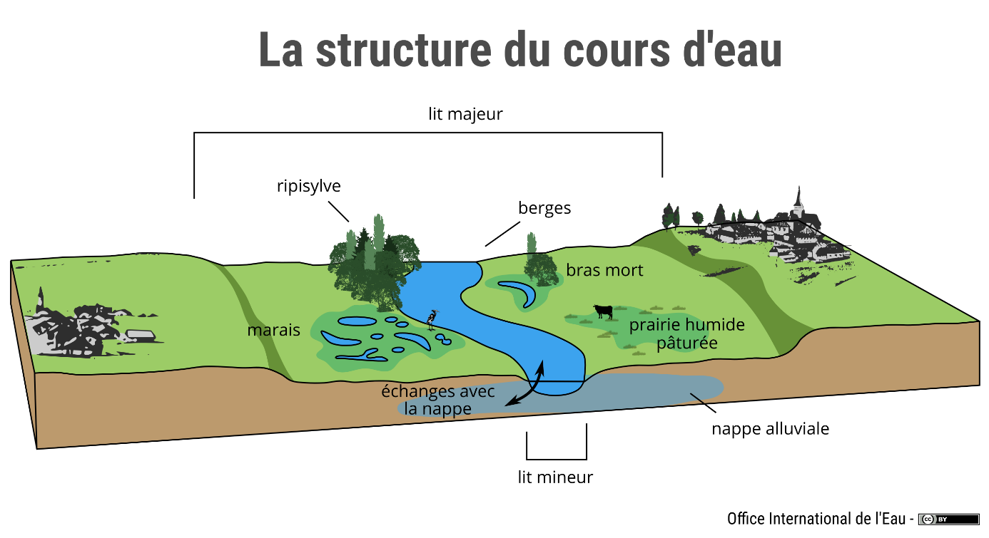
Légende : La structure d’un cours d’eau (Source : Office International de l’Eau)
Crue : Phénomène caractérisé par une montée plus ou moins brutale du niveau d’un cours d’eau, liée à une croissance du débit jusqu’à un niveau maximum. Ce phénomène peut se traduire par un débordement du lit mineur. Les crues dont partie du régime d’un cours d’eau. En situation exceptionnelle, les débordements peuvent devenir dommageables par l’extension et la durée des inondations (en plaine) ou par la violence des courants (crues torrentielles). On caractérise aussi les crues par leur période de récurrence ou période de retour. Le terme de crue est également utilisé dans le même sens en hydrologie urbaine.
D_______________________
Diatomées : Algues unicellulaires microscopiques, vivant dans l’eau, soit en suspension, soit sur le fond, libres ou fixés à des supports divers. Certaines espèces de diatomées, dites “polluosensibles”, se développent exclusivement au sein de milieux de bonne qualité. D’autres, au contraire, peuvent se développer au sein de milieux pollués. Elles sont dites “polluotolérantes”. Les diatomées sont ainsi indicatrices de la qualité d’un milieu : on parle de “bioindicateur”. C’est pourquoi le peuplement des diatomées est utilisé pour évaluer la qualité des cours d’eau.
Débit d’un cours d’eau : En hydrométrie, il s’agit du volume d’eau qui traverse une section transversale d’un cours d’eau par unité de temps. Les débits “horaire”, “journalier” ou “mensuel” sont les moyennes des débits observés pendant une heure, un jour ou un mois. Les débits des cours d’eau sont exprimés en m³/s ou, pour les petits cours d’eau, en I/s.
Débit biologique : Débit dans le lit d’un cours d’eau permettant le bon fonctionnement général des communautés vivantes aquatiques situées sur le bassin versant amont. La notion se distingue du Débit Minimum Biologique qui correspond au débit minimal à respecter en aval d’un ouvrage faisant obstacle à l’écoulement, et qui est une valeur instantanée et à portée réglementaire.
Débit de crise : Il s’agit de la valeur de débit fixée par le SDAGE en dessous de laquelle l’alimentation en eau potable et la survie des espèces présentes dans le milieu sont mises en péril. Le débit de crise est le débit moyen journalier “en dessous duquel seules les exigences de la santé, de la salubrité publique, de la sécurité publique et de l’alimentation en eau de la population et les besoins des milieux naturels peuvent être satisfaits”. À ce niveau, toutes les mesures de restriction des prélèvements et des rejets doivent donc avoir été mises en oeuvre.
Débit écologique : Débit intégrant au “débit biologique” les objectifs supplémentaires de bon état des eaux. En d’autres termes, il s’agit du débit permettant le bon fonctionnement général des communautés aquatiques et l’atteinte du bon état physico-chimique des eaux.
Débit moyen mensuel minimal annuel (QMNA) : Il s’agit d’un indicateur caractérisant les débits d’étiage puisqu’il s’agit du débit moyen mensuel le plus bas de l’année atteint par le cours d’eau durant la période de basses eaux. Il informe sur la sévérité de l’étiage d’une année donnée. Ce débit peut également être associé à une fréquence de retour, les plus courantes étant 2 ans et 5 ans.
Débit d’objectif d’étiage : Il s’agit du seuil de débit à respecter pour satisfaire l’ensemble des usages en moyenne huit années sur dix et pour atteindre le bon état des eaux, au sens de la Directive Cadre sur l’Eau. Pour s’assurer du respect du Débit d’Objectif d’Etiage, le débit moyen mensuel d’étiage est observé (c’est-à-dire le débit moyen mensuel le plus faible de l’année). Les DOE sont fixés à minima aux points nodaux du SDAGE. Les SAGE peuvent fixer des DOE complémentaires. Ils s’appliquent à l’ensemble de la zone nodale du point. Le DOE est un indicateur structurel de la gestion quantitative des eaux, contrairement au débit seuil d’alerte (DSA) et débit de crise (DCR) qui sont des outils de gestion de crise suivis sur la base des débits moyens journaliers. Le SDAGE précise que le DOE est un débit moyen mensuel d’étiage au-dessus duquel il est considéré que, dans la zone nodale, l’ensemble des usages est possible et en équilibre avec le bon fonctionnement du milieu aquatique. Défini par référence au débit moyen mensuel minimal de fréquence quinquennale sèche (QMNQ5), il permet de fixer un objectif stratégique, qui est de respecter cette valeur en moyenne huit année sur dix. Le respect de ce débit conçu sur une base mensuelle s’apprécie sur cette même base temporelle.
Débit réservé / Débit minimum biologique : Débit minimal que doit laisser passer tout ouvrage présent dans le lit d’un cours d’eau, entre la prise d’eau et la restitution des eaux en aval de l’ouvrage, et garantissant en permanence la vie, la circulation et la reproduction des espèces vivant dans les eaux au moment de l’installation de l’ouvrage. Ce débit minimal ne doit pas être inférieur :
- Au dixième du module du cours d’eau en aval immédiat ou au droit de l’ouvrage correspondant au débit moyen interannuel, évalué à partir des informations disponibles portant sur une période minimale de 5 ans.
- Ou au débit à l’amont immédiat de l’ouvrage si celui-ci est inférieur.
Pour les cours d’eau ou partie de cours dont le module est supérieur à 80m³/s ou pour les ouvrages qui contribuent, par leur capacité de modulation, à la production d’électricité en période de point de consommation et dont la liste est fixée par décret en Conseil d’État pris après avis du Conseil supérieur de l’énergie, ce débit minimal ne doit pas être inférieur au vingtième du module du cours d’eau en aval immédiat ou au droit de l’ouvrage évalué dans les mêmes conditions ou au débit en amont immédiat de l’ouvrage si celui-ci est inférieur. Pour les cours d’eau présentant un fonctionnement atypique rendant non pertinente la fixation d’un débit minimal dans les conditions prévues ci-dessus, le débit minimal peut être fixé à une valeur inférieure.
Débit seuil d’alerte (renforcée) : Le débit seuil d’alerte (DSA) est le débit en dessous duquel une des activités utilisatrices d’eau ou une des fonctions du cours d’eau est compromise. Il s’agit d’un des seuils de gestion conjoncturelle de la ressource, dont la valeur est définie par l’arrêté cadre sécheresse pris à l’échelle départementale. Il s’exprime en débit moyen journalier. La fixation de ce seuil tient également compte de l’évolution naturelle des débits et de la nécessaire progressivité des mesures.
E_______________________
Eau pluviale : Les eaux pluviales sont définies comme la partie de l’écoulement qui est “gérée” par des dispositifs dédiés (infiltration, stockage, transport, traitement éventuel). Elles interagissent en permanence avec les eaux souterraines et les autres réseaux.
Eau de ruissellement urbain : Les eaux de ruissellement urbain correspondent à la partie de l’écoulement qui n’est pas “gérée” par des dispositifs dédiés.
Établissement Public d’Aménagement et de Gestion de l’Eau (EPAGE) : Groupement de collectivités territoriales à l’échelle d’un bassin versant d’un fleuve côtier sujet à des inondations récurrentes ou d’un sous-bassin hydrographique d’un grand fleuve en vue d’assurer, à ce niveau, la prévention des inondations et des submersions ainsi que la gestion des cours d’eau non dominiaux. Cet établissement comprend notamment les collectivités territoriales et les établissements publics de coopération intercommunale à fiscalité propre compétents en matière de gestion des milieux aquatiques et de prévention des inondations.
Érosion des sols : Dégradation des sols par les pluies et le travail mécanisé du sol. L’érosion est la conséquence la plus visible du ruissellement.
Établissement Public Territorial de Bassin (EPTB) : Groupement de collectivités territoriales constitué en vue de faciliter, à l’échelle d’un bassin ou d’un groupement de sous-bassin hydrographiques, la prévention des inondations et la défense contre la mer, la gestion équilibrée de la ressource en eau, ainsi que la préservation et la gestion des zones humides et de contribuer, s’il y a lieu, à l’élaboration et au suivi du Schéma d’Aménagement et de Gestion des Eaux (SAGE). Il assure la cohérence de l’activité de maîtrise d’ouvrage des Établissements Publics d’Aménagement et de Gestion des Eaux (EPAGE). Son action s’inscrit dans les principes de solidarité territoriale, notamment envers les zones d’expansion des crues, qui fondent la gestion des risques d’inondation.

Espèce envahissante : Espèce vivante exotique qui devient un agent de perturbation “nuisible” à la biodiversité autochtone avec des conséquences écologiques, économiques et sanitaires négatives. Les phénomènes d’invasion biologique sont aujourd’hui considérés comme une des grandes causes de régression de la biodiversité, avec la pollution, la fragmentation écologique des écosystèmes et l’ensemble constitué par la chasse, la pêche et la surexploitation de certaines espèces.
ESTIMHAB : La méthode ESTIMHAB correspond à un modèle statistique permettant d’estimer l’impact de l’hydraulicité des cours d’eau sur l’habitat aquatique.
Eutrophisation : L’eutrophisation est une forme naturelle de pollution qui se produit lorsque le milieu reçoit trop de matières nutritives assimilables par les algues et que celles-ci prolifèrent. L’eutrophisation s’observe surtout dans les écosystèmes dont les eaux se renouvellent lentement. Ou Développement anarchique de végétaux (algues notamment) suite à des excès d’apports de substances nutritives essentiellement le phosphore et l’azote qui constituent un véritable engrais pour les plantes aquatiques.
État écologique : Appréciation de la structure et du fonctionnement des écosystèmes aquatiques associés aux eaux de surface. Il considère les critères de nature biologique (c’est-à-dire la présence d’êtres vivants) et physico-chimique (c’est-à-dire la quantité de pollutions “classiques”). L’état écologique comporte cinq classes : très bon, bon, moyen, médiocre et mauvais.
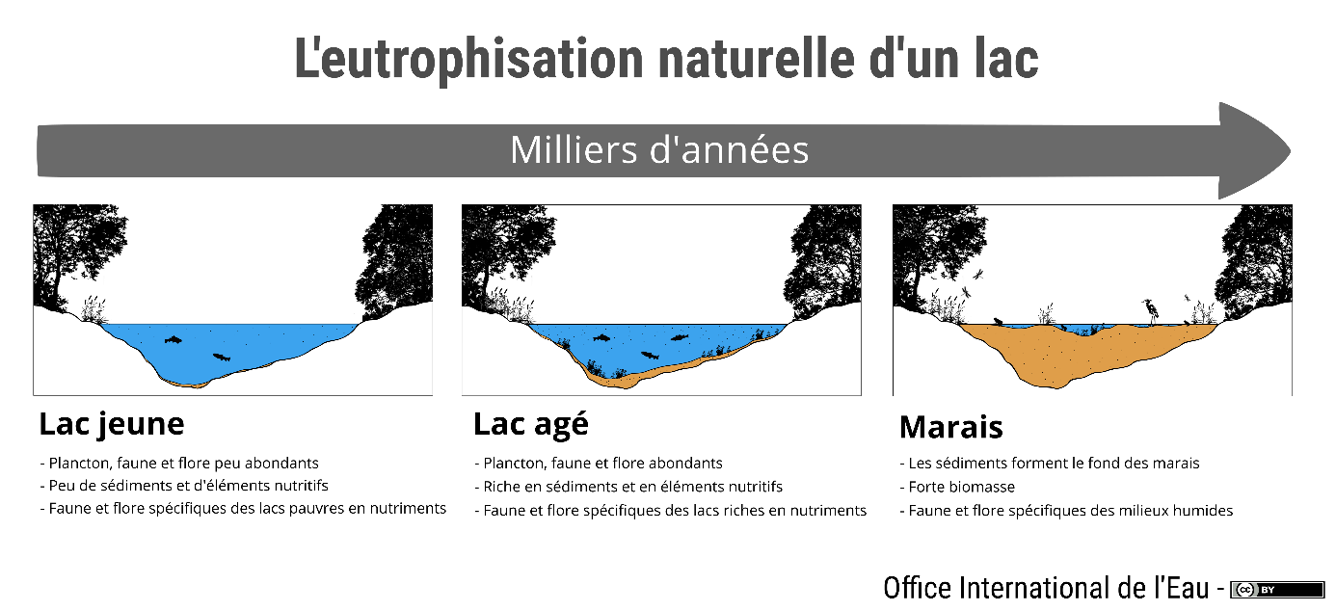
Légende : L’eutrophisation naturelle d’un lac (Source : Office International de l’Eau)
Étiage : L’étiage est considéré comme une période dans l’année où les débits passent en dessous d’une valeur seuil, propre à chaque cours d’eau et calculée statistiquement. En hydrologie, l’étiage et la période de basses eaux sont distinguées. Les basses eaux correspondent à la période durant laquelle les débits sont inférieurs au module, alors que l’étiage correspond au débit le plus faible atteint dans l’année, apprécié soit à l’échelle mensuelle (QMNA), soit hebdomadaire (VCN), soit sur une période plus courte (VCN3...) Les QMNA et les VCN sont des indicateurs d’étiage.

F________________________
Frayère : Lieu ou certaines espèces comme les poissons, les grenouilles, les mollusques et les crustacés produisent ou déposent leurs œufs.
G_______________________
Grand cycle de l’eau : Mouvement perpétuel de l’eau sous tous ses états. Sous l’action du soleil, une partie de l’eau de mer s’évapore pour former des nuages. Avec les vents, ces nuages arrivent au-dessus des continents où ils s’ajoutent à ceux déjà formés. Lorsqu’il pleut, qu’il neige ou qu’il grêle sur ces mêmes continents, une partie de l’eau de ces précipitations repart plus ou moins rapidement dans l’atmosphère soit en s’évaporant directement, soit du fait de la transpiration des végétaux et des animaux. Une deuxième partie, en ruisselant sur le sol, rejoint assez vite les rivières et les fleuves puis la mer. Quant au reste, il s’infiltre dans le sol et est stocké en partie dans des nappes. Cette eau finira aussi par retourner à la mer, à beaucoup plus longue voire très longue échéance, par le biais des cours d’eau que ces nappes alimentent. Par ailleurs, sous l’action du soleil, de l’eau de mer continue de s’évaporer...
H_______________________
Hautes eaux : Il s’agit de la période de l’année caractérisée par de forts écoulements. Généralement, lors de la période de hautes eaux, le cours d’eau s’étend sur son lit majeur. Il s’agit généralement de la période durant laquelle les débits mesurés sont supérieurs au module du cours d’eau.
Hydrologie influencée / mesurée : Il s’agit de l’hydrologie mesurée aux stations hydrométriques qui, à l’exception de très rares cas est impactée par les divers prélèvements et rejets ayant lieu sur le cours d’eau. Ce n’est donc pas le débit naturel du cours d’eau qui est mesuré mais un débit modifié/impacté par les diverses pressions anthropiques.
Hydrologie non influencée / désinfluencée / renaturalisée : Il s’agit de l’hydrologie théorique telle qu’elle serait mesurée en l’absence d’influences anthropiques. Le débit du cours d’eau est “désinfluencé” en ajoutant l’ensemble des prélèvements en cours d’eau et en soustrayant l’ensemble des rejets. Ce travail de “désinfluence” permet d’évaluer la pression de prélèvement sur un cours d’eau.
Hydromorphologie : L’hydromorphologie est le domaine d’étude qui s’intéresse à la morphologie des cours d’eau, c’est-à-dire à la forme du lit et des berges qui est façonnée par le régime hydrologique de la rivière.

I________________________
Imperméabilisation des sols : Un sol est imperméabilisé ou minéralisé lorsqu’il est recouvert d’un matériau imperméable à l’eau et l’air, tel que l’asphalte ou le béton (routes, voies ferrées, parkings, constructions...), de manière irréversible. C’est une zone où le ruissellement des eaux de pluies est prédominant par rapport à l’infiltration.
Infiltration : Processus physique par lequel l’eau pénètre dans les sols puis alimente les nappes.
K_______________________
Karst : Sous-sol constitué par des roches carbonatées solubles sous l’action du CO2 dans lesquelles apparaissent des fissures et des cavités où l’eau circule.
L_______________________
Lessivage : Phénomène entrainant en profondeur par l’eau des sels solubles des colloïdes du sol. En particulier, les nitrates et certains produits phytosanitaires peuvent ainsi atteindre les nappes d’eau et en altérer la qualité, jusqu’à rendre l’eau impropre à la consommation.
Lit majeur : Partie du lit de la rivière submergée uniquement en période de crue.
Lit mineur : Espace fluvial, formé d’un chenal ou de chenaux multiples et de bancs de sables ou galets, recouverts par les eaux coulantes.
M_______________________
Masse d’eau : Tronçon de cours d’eau ou lac correspondant à une unité d’évaluation de la Directive Cadre sur l’Eau.
Milieux aquatiques : Le milieu aquatique est caractérisé par des habitats (berges, fonds, courants), des populations végétales et animales et par la qualité physico-chimique de l’eau (température, nutriments...). Cet ensemble est fortement influencé par le climat, la géologie, l’ensoleillement et la végétation. Les lacs et les cours d’eau, mais également les zones inondables ou humides (marais et tourbières) constituent des milieux aquatiques.
Module d’un cours d’eau : Le module est le débit moyen annuel pluriannuel en un point d’un cours d’eau. Le module est évalué par la moyenne des débits moyens annuels sur une période d’observation suffisamment longue pour être représentative des débits mesurés ou reconstitués.
N_______________________
Nappe captive : Volume d’eau souterraine, généralement à une pression supérieure à la pression atmosphérique, car isolé de la surface du sol par une formation géologique imperméable. Une nappe peut présenter une partie libre et une partie captive. Les nappes captives sont souvent profondes.
Nappe libre : Volume d’eau souterraine dont la surface est libre, c’est-à-dire à la pression atmosphérique. La surface d’une nappe libre fluctue sans contrainte. Ces nappes sont souvent peu profondes.
Nappe d’accompagnement : Nappe d’eau souterraine voisine d’un cours d’eau dont les propriétés sont fortement liées à celles du cours d’eau. L’exploitation d’une telle nappe induit une diminution du débit d’étiage du cours d’eau, soit parce que la nappe apporte moins d’eau au cours d’eau, soit parce que le cours d’eau se met à alimenter la nappe.
O_______________________
Observatoire National des Étiages : L’observatoire National des Étiages (ONDE) a été créé en 2012 sur l’ensemble du territoire métropolitain. Il s’agit du réseau d’observations pérennes des étiages, créé pour progresser dans la compréhension des étiages et participer à l’anticipation et à la gestion des périodes de crise. Les données ONDE correspondent aux observations visuelles par les agents départementaux de l’Office Français de la Biodiversité (OFB) pendant la période estivale sur l’écoulement des cours d’eau (écoulement visible/non visible/assec).
Organisme Unique de Gestion Collective : L’Organisme Unique de Gestion Collective (OUGC) est une structure qui a en charge la gestion et la répartition des volumes d’eau prélevés à usage agricole sur un territoire déterminé. Cet organisme est détenteur d’une autorisation unique de prélèvement (AUP) pour le compte de l’ensemble des irrigants du périmètre de gestion. De ce fait, les demandes d’autorisation individuelles disparaissent sur le périmètre de gestion concerné. Les OUGC ont pour but la mise en place d’une gestion collective et durable du volume prélevable alloué à la profession agricole. La mise en place d’un organisme unique de gestion collective d’irrigation agricole est obligatoire en zone de répartition des eaux (ZRE). Elle est possible en dehors de ces zones.
P________________________
Plan d’actions Opérationnel Territorialisé : Le Plan d’Actions Opérationnel Territorialisé (PAOT) est un programme d’actions concrètes à réaliser pour mettre en œuvre le programme de mesures et atteindre ainsi les objectifs fixés dans le schéma directeur d’aménagement et de gestion des eaux (SDAGE).

Périmètres de protection du captage : Les périmètres de protection du captage visent à assurer la protection de la ressource en eau, vis-à-vis des pollutions de nature à rendre l’eau impropre à la consommation. Ils concernent principalement les pollutions ponctuelles et accidentelles. L’instauration des périmètres de protection des points de prélèvement d’eau pour l’alimentation est rendue obligatoire. Il appartient à la collectivité, maître d’ouvrage, d’engager cette procédure qui doit conduire à un arrêté de déclaration d’utilité publique (DUP).
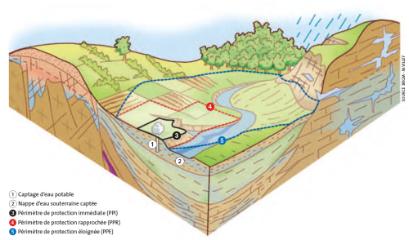
Légende : Schéma des dispositifs de protection des captages (Source : Vernoux et Buchet, 2010)
Période de basses eaux : Période de l’année pendant laquelle le débit des cours d’eau atteint ses valeurs les plus faibles. Cette période est prise en compte par le préfet pour délivrer les autorisations de prélèvement en période de basses eaux et pour mettre en place des mesures de gestion de crise. En Loire-Bretagne, la période de basses eaux conjuguant sensibilité pour les milieux aquatiques et impact accru des prélèvements s’étend du 1er avril au 31 octobre.
Période hors période de basses eaux : Période de l’année pendant laquelle les valeurs les plus hautes des débits des cours d’eau sont observées. Cette période est complémentaire de la période de basses eaux.
Pesticides : Les pesticides également appelés produits phytosanitaires, sont des substances chimiques utilisées pour la protection des cultures contre les organismes nuisibles (agents pathogènes, insectes ravageurs...) qui peuvent être entrainées dans les aquifères et les cours d’eau.
Petit cycle de l’eau : Depuis le XIXème siècle, l’homme a mis en place tout un système pour capter l’eau, la traiter le cas échéant afin de la rendre potable, pouvoir en disposer à volonté dans son domicile, puis pour collecter cette eau, une fois usée, la traiter et la restituer suffisamment propre, au milieu naturel, pour qu’elle n’altère pas le bon état écologique de ce dernier. Ce cycle artificiel, est appelé “petit cycle de l’eau”.

Piézométrie : Mesure de la profondeur de la surface de la nappe d’eau souterraine. Elle est estimée soit par rapport au sol en mètre, soit par rapport à l’altitude zéro du niveau de la mer en mètre NGF. Cette mesure se fait à l’aide de piézomètres installés dans des forages et permettant la mesure du niveau de l’eau souterraine en un point donné de la nappe.
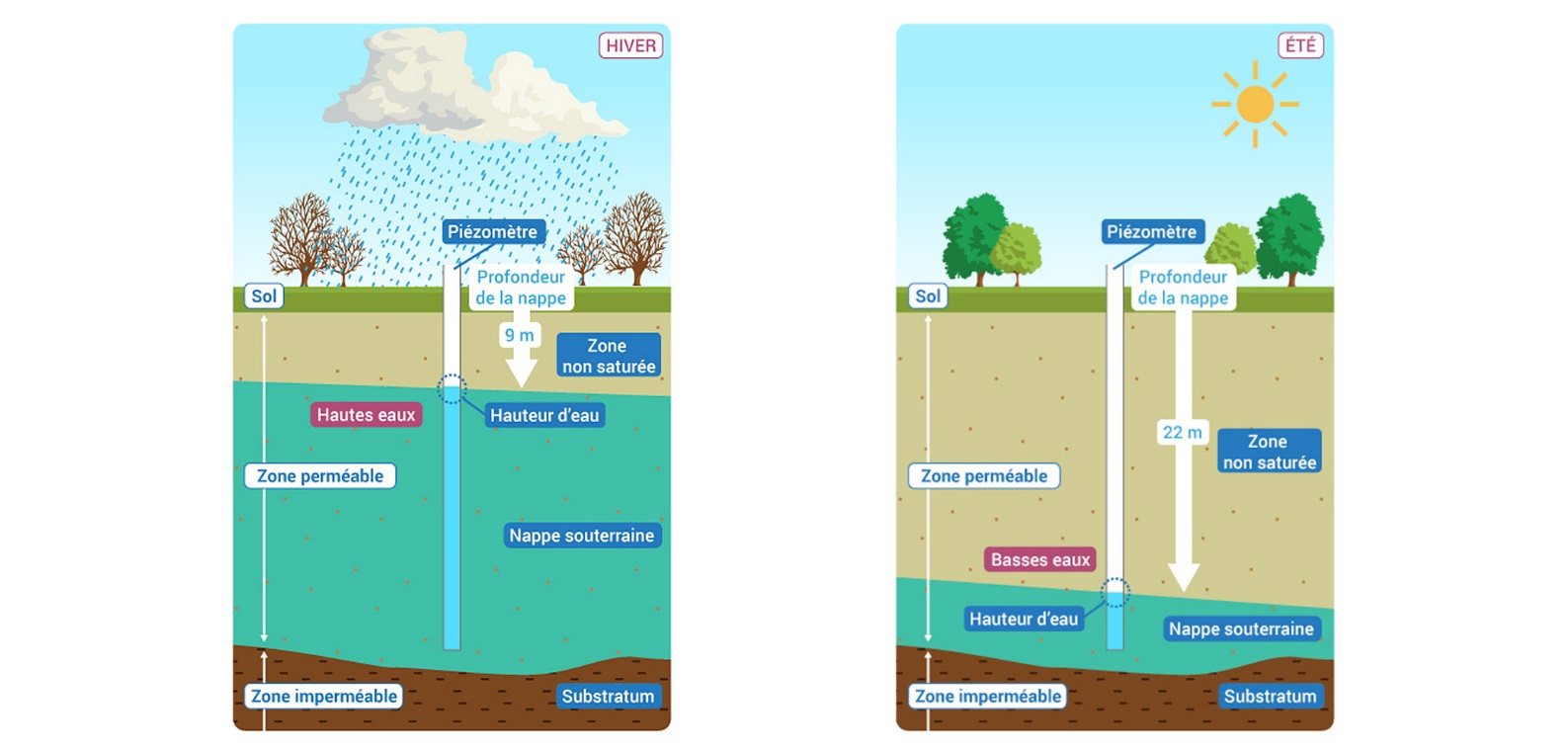

Légende : Les variations saisonnières de la profondeur des nappes souterraines (Source : Office Français de la Biodiversité)
Point nodal : Les points nodaux sont “les principaux points de confluence du bassin et autres points stratégiques pour la gestion de la ressource en eau potable. Il s’agit d’un point clé pour la gestion des eaux défini en général à l’aval des unités de références hydrographiques pour les schémas d’aménagement et de gestion des eaux (SAGE) et/ou à l’intérieur de ces unités dont les contours peuvent être déterminés par les schémas directeurs d’aménagement et de gestion des eaux (SDAGE). À ces points, peuvent être définies, en fonction des objectifs généraux retenus pour l’unité, des valeurs repères de débit et de qualité. Leur localisation s’appuie sur des critères de cohérence hydrographique, écosystémique, hydrogéologique et socio-économique. La localisation précise correspond à l’emplacement d’une station hydrométrique qui permet de contrôler le respect des objectifs de débit.
Poisson migrateur : Poisson qui se déplace périodiquement entre sa zone de reproduction et ses zones de développement. Certaines espèces vivent alternativement en eau douce et en eau de mer, on les appelle “grands migrateurs”.
Polluants : Substance ou processus de nature physique, chimique ou biologique introduit par l’homme et susceptible de contaminer les divers écosystèmes, terrestres, limniques ou marins. Le polluant est une substance qui se trouve dans les différents biotopes à une concentration supérieur, ou dans certains cas, différente de sa concentration habituelle.
Pollution : Introduction, directe ou indirecte, par l’activité humaine, de substances ou de chaleur dans l’eau, susceptibles de contribuer ou de causer un danger pour la santé de l’homme, des détériorations aux ressources biologiques, aux écosystèmes ou aux biens matériels, une entrave à un usage de l’eau.
Pollution diffuse : Pollution dont la ou les origines peuvent être généralement connues mais pour lesquelles il est impossible de repérer géographiquement des rejets dans les milieux aquatiques et les formations aquifères. Par exemple, les pratiques agricoles sur la surface cultivée peuvent être à l’origine de pollutions diffuses par entrainement de produits polluants dans les eaux qui percolent ou ruissellent.
Pollution Ponctuelle : Pollution provenant d’un site identifié, par exemple point de rejet d’un effluent.
Potentiel écologique : Le potentiel écologique d’une masse d’eau artificielle ou fortement modifiée est défini par rapport à la référence du type de masse d’eau de surface le plus comparable. Cette définition tient compte des caractéristiques artificielles ou fortement modifiées de la masse d’eau. Le potentiel écologique comporte quatre classes : bon, moyen, médiocre et mauvais.
Plan de Prévention du Risque Inondation : Le Plan de Prévention du Risque Inondation (PPRI) est un document émanant de l’autorité publique, destiné à évaluer les zones pouvant subir des inondations et proposant des remèdes techniques, juridiques et humains pour y remédier. C’est un document stratégique, cartographique et réglementaire qui définit les règles de constructibilité dans les secteurs susceptibles d’être inondés.
Prélèvement direct : Extraction d’eau d’une source souterraine ou de surface, de manière permanente ou temporaire, pour transport vers son lieu d’usage. Un prélèvement direct est identifié et localisé précisément correspondant soit à un puits ou un forage pour les prélèvements souterrains, soit à un pompage en rivière pour les prélèvements superficiels.
Prélèvement diffus : Extraction d’eau qui ne peut pas être localisé précisément mais qui a un effet sur l’hydrologie d’un cours d’eau : la sur évaporation d’un plan d’eau, l’abreuvement du bétail, l’interception d’écoulements par un barrage, ...
Pression : Activités humaines susceptibles de changer l’état du milieu dans l’espace et dans le temps : pressions domestiques, pressions industrielles, pressions agricoles...
R_______________________
Rang de Strahler : Référence à la méthode de détermination du rang d’un cours d’eau, méthode communément retenue car simple à mettre en œuvre. Dans cette méthode, deux tronçons de même ordre qui se rejoignent forment un tronçon d’ordre supérieur, tandis qu’un segment qui reçoit un segment d’ordre inférieur conserve le même ordre.
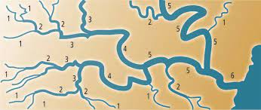

Recharge : Processus naturel (infiltration des précipitations, apports des cours d’eau...) ou anthropique (injection directe d’eau, bassin d’infiltration d’eau usées...) de réalimentation de la nappe durant lequel le niveau d’eau de l’aquifère augmente.
Renaturation : Intervention visant à réhabiliter un milieu plus ou moins artificialisé vers un état proche de son état naturel d’origine. La renaturation se fixe comme objectif, en tentant de réhabiliter notamment toutes les caractéristiques physiques.
Réserve utile des sols : La réserve utile (RU) correspond à la capacité de rétention du sol, c’est-à-dire au volume d’eau que le sol est susceptible d’absorber. La réserve utile est exprimée en mm. Au sein de la réserve utile, il y a la réserve facilement utilisable (RFU) qui correspond à la quantité d’eau du sol en dessous de laquelle une plante flétrit.
Restauration : Cela concerne l’ensemble des interventions sur le lit, les berges, la ripisylve et les annexes fluviales, nécessaires au fonctionnement physiquement et écologique du cours d’eau. La restauration n’a pas pour objet un retour à l’identique d’une situation antérieure mais s’inscrit dans l’évolution naturelles du lit et des berges. Elle est généralement rendue nécessaire soit par l’absence prolongée d’entretien, soit par une crue.
Retenue ou réserve de stockage : Installation ou ouvrage permettant de stocker l’eau (réserve, stockage d’eau, plan d’eau, étang, retenue collinaire, retenue de substitution) quel que soit son mode d’alimentation (par un plan d’eau, une nappe, par une résurgence karstique ou par ruissellement), et quelle que soit sa finalité (agricole, soutien à l’étiage, eau potable, maintien de la sécurité des personnes, autres usages économiques). Le SDAGE encadre le remplissage de ces retenues qui doit avoir lieu durant la période hivernale tout en garantissant un débit minimal pour les milieux aquatiques. Les retenues dites “collinaires”, collectant les eaux de ruissellement, doivent également être isolées du réseau hydrographique.
Retenue ou réserve de substitution : Ouvrage artificiel permettant de substituer des volumes prélevés en basses eaux par des volumes prélevés hors période de basses eaux. Les retenues de substitution permettent de stocker l’eau par des prélèvements anticipés, et doivent veiller à ne pas mettre en péril les équilibres hydrologiques. Pour pouvoir être considéré comme retenue de substitution, un ouvrage qui intercepte des écoulements doit impérativement être équipé d’un dispositif de contournement garantissant qu’au-delà de son volume et en dehors de la période autorisée pour le prélèvement, toutes les eaux arrivant en amont de l’ouvrage ou à la prise d’eau sont transmises à l’aval, sans retard et sans altération.
Ripisylve : Formations végétales qui se développent sur les bords des cours d’eau ou des plans d’eau situés dans la zone frontière entre l’eau et la terre (écotones) ; elles sont constituées de peuplements particuliers du fait de la présence d’eau pendant des périodes plus ou moins longues
Restitutions : Rejets d’eau vers les cours d’eau et les nappes souterraines provenant d’une source anthropique. Il s’agit des rejets de stations d’épuration, des pertes des réseaux d’eau potable, des rejets des ouvrages d’assainissement non collectif, des lâchers de barrage, ...
Ruissellement : Écoulement par gravité à la surface du sol, suivant la pente du terrain, des précipitations qui ont échappé à l’infiltration, à l’évaporation et au stockage superficiel.

S________________________
Schéma d’Aménagement et de Gestion des Eaux : Institué pour un sous bassin, un groupement de sous-bassins correspondant à une unité hydrographique cohérente ou un système aquifère, le Schéma d’Aménagement et de Gestion des Eaux (SAGE fixe les objectifs généraux et les dispositions permettant de satisfaire au principe de gestion équilibrée et durable de la ressource en eau ainsi que de préservation des milieux aquatiques et de protection du patrimoine piscicole. Il doit être compatible avec le Schéma Directeur d’Aménagement et de Gestion des Eaux (SDAGE). Le SAGE est établi par une Commission Locale de l’Eau (CLE) et est approuvé par le Préfet. Le SAGE comporte un Plan d’Aménagement et de Gestion Durable de la ressource en eau et des milieux aquatiques (PAGD) avec lequel les décisions administratives dans le domaine de l’eau doivent être compatibles ou rendues compatibles, ainsi qu’un règlement. Les Schéma de Cohérence Territoriale (SCOT), les Plans Locaux d’Urbanisme (PLU) et les cartes communales doivent être compatibles, ou rendus compatibles dans un délai de trois ans, avec les objectifs de protection définis par le SAGE.
Schéma de Cohérence Territoriale : Le Schéma de Cohérence Territoriale (SCOT), est l’outil de conception et de mise en œuvre d’une planification stratégique intercommunale, à l’échelle d’un large bassin de vie ou d’une aire urbaine, dans le cadre d’un Projet d’Aménagement et de Développement Durables (PADD). Le SCOT est destiné à servir de cadre de référence pour les différentes politiques sectorielles, notamment celles centrées sur les questions d’organisation de l’espace et d’urbanisme, d’habitat, de mobilité, d’aménagement commercial, d’environnement... Il en assure la cohérence, tout comme il assure la cohérence des documents sectoriels intercommunaux : plans locaux d’urbanisme intercommunaux (PLUI), programmes locaux de l’habitat (PLH), plans de déplacements urbains (PDU) et des PLU ou des cartes communales établis au niveau communal.
Schéma Directeur d’Aménagement et de Gestion des Eaux : Le Schéma Directeur d’Aménagement et de Gestion des Eaux (SDAGE) est un document de planification de la gestion de l’eau établi pour chaque bassin ou groupement de bassins, qui fixe les orientations fondamentales permettant de satisfaire à une gestion équilibrée et durable de la ressource en eau, détermine les objectifs assignés aux masses d’eau et prévoit les dispositions nécessaires pour atteindre les objectifs environnementaux, pour prévenir la détérioration de l’état des eaux et pour décliner les orientations fondamentales. Le SDAGE est établi pour la durée d’un cycle de gestion de six ans et est accompagné d’un programme de mesures qui identifie les mesures clefs permettant d’atteindre les objectifs définis. Les programmes et les décisions administratives dans le domaine de l’eau ainsi que les Schémas Départementaux de Carrières (SDC) doivent être compatibles, ou rendus compatibles, avec les dispositions du SDAGE. Les Schémas de Cohérence Territoriale, les Plans Locaux d’Urbanisme et les cartes communales doivent être compatibles, ou rendus compatibles dans un délai de trois ans, avec les orientations fondamentales et les objectifs de qualité et de quantité définis par le SDAGE.

Seuil : Ouvrage implanté dans le lit mineur d’un cours d’eau et permettant de rattraper un enfoncement excessif du lit à une extraction de matériaux ou à un ouvrage, par exemple. Il peut être un ouvrage bas, normalement submergé, construit à des fins diverses, éventuellement pour stabiliser la loi hauteur-débit d’un cours d’eau à une station, ou bien le dessus d’une digue ou de tout autre ouvrage, ou d’une levée naturelle, sur lesquels l’eau peut passer quand elle atteint un niveau suffisant.
Surface Agricole Utile : La Surface Agricole Utile (SAU) est une notion normalisée dans la statistique agricole européenne. Elle comprend les terres arables (y compris pâturages temporaires, jachères, cultures sous abri...), les surcases toujours en herbe et les cultures permanentes (vignes, vergers, ...). Elle n’inclut pas les bois et forêts.
T_______________________
Talweg : Ligne de fond d’une vallée. Dans une vallée drainée, le talweg est le lit du cours d’eau.
Taux d’étagement : Rapport entre la somme des hauteurs de chutes artificielles créées en étiage par les obstacles transversaux et le dénivelé naturel du cours d’eau. Il traduit l’altération morphologique des cours d’eau imputable aux ouvrages transversaux. Un taux d’étagement proche de 100% signifie que la quasi-totalité du linéaire de cours d’eau se caractérise par des habitats aquatiques typiques de “retenue d’eau”. Inversement, un taux d’étagement proche de 0% signifie que la quasi-totalité du linéaire se caractérise par des habitats aquatiques typiques de “cours d’eau”.
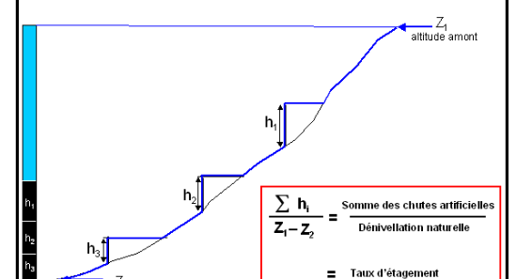
Légende : Schéma de calcul du taux d’étagement (Source : Agence de l’Eau Loire-Bretagne)

Taux de fractionnement : Rapport entre la somme des hauteurs de chutes artificielles créées en étiage par les obstacles transversaux et le linéaire de drain principal. Un ouvrage équipé d’un dispositif de franchissement ou géré de façon efficace au regard d’un objectif de continuité écologique doit, dans le calcul du taux de fractionnement, être considéré comme un ouvrage à hauteur de chute nulle. Il traduit l’altération de la continuité longitudinale imputable aux ouvrages sur un linéaire de cours d’eau.
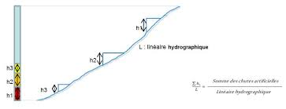
Légende : Schéma de calcul du taux de fractionnement (Source : Agence de l’Eau Loire-Bretagne)
Têtes de Bassin Versant : Les Têtes de Bassin Versant (TdBV) représentent les secteurs les plus en amont de la surface d’alimentation d’un cours d’eau. Ces zones donnent naissance à de nombreux cours d’eau sous forme d’un réseau hydrographique superficiel dense. Les cours d’eau et les zones humides de têtes de bassin versant sont notamment alimentés par les nappes, les précipitations, le ruissellement et les écoulements. Les TdBV constituent un enjeu majeur de la gestion de l’eau : ces petits cours d’eau dits “chevelus” représentent en moyenne 70% du réseau hydrographique total et couvrent une part importante des bassins versants. Ces zones sont donc essentielles pour la gestion des milieux aquatiques et de la biodiversité. Les Têtes de bassin versant sont définies comme les bassins versants des cours d’eau de rang 1 et de rang 2 selon l’ordination de Strahler.
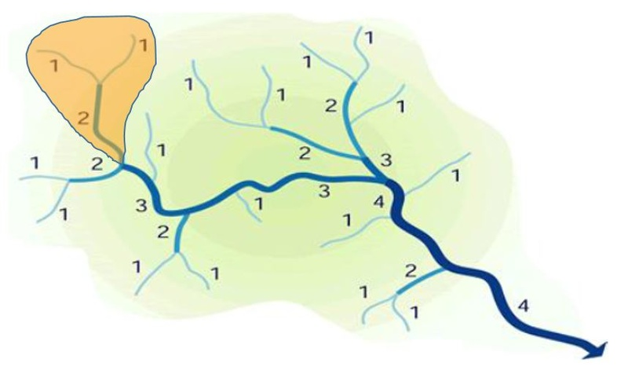

Trame Verte et Bleue : Réseau formé de continuités écologiques terrestres (trame “verte”) et aquatiques (trame “bleu”), identifiées notamment par les schémas régionaux de cohérence écologiques (SRCE). La trame verte et bleue (TVB) contribue à l’état de conservation favorable des habitats naturels et des espèces et au bon état écologique des masses d’eau, ainsi qu’au maintien des services que rend la biodiversité (qualité des eaux, pollinisation, prévention des inondations, amélioration du cadre de vie, etc.). Elle s’étend jusqu’à la limite transversale de la mer. La TVB constitue un outil d’aménagement durable du territoire, avec les schémas directeurs d’aménagement et de gestion des eaux (SDAGE). Elle constitue également un outil de préservation de la biodiversité s’articulant avec l’ensemble des autres outils existants : aires protégées, parcs nationaux, réserves naturelles, arrêtés de protection de biotope, Natura 2000, parcs naturels régionaux, plans nationaux d’actions en faveur des espèces menacées, ...
Turbidité : Caractère d’une eau trouble, dont la non transparence est due à la présence de particules en suspension.
U_______________________
Unité de Gros Bétail : L’unité de Gros Bétail (UGB) est l’unité de référence permettant d’agréger le bétail de différentes espèces et âges en utilisant des coefficients spécifiques, établis initialement sur la base des besoins nutritionnels ou alimentaires de chaque type d’animal.
V_______________________
Volume consécutif minimal (VCNx) : Plus faible débit moyen d’un cours d’eau enregistré sur une période consécutive de X jours sur un mois considéré. Il est toujours exprimé en précisant sa période de calcul. Par exemple, le VCN3 représente le plus faible débit moyen sur 3 jours consécutifs sur un même mois. Les périodes les plus communément analysées sont celles sur 3,7,10 et 30 jours consécutifs.
Volume disponible : Il s’agit du volume global que le milieu est capable de fournir et qui peut être mobilisé pour les besoins des usages et des milieux.
Volume prélevable : Il s’agit du volume maximal prélevable dans une ressource donnée. Généralement, ce volume qui correspond à la totalité ou à une partie du volume disponible, est réparti entre les différentes catégories d’usages sur un bassin versant.
Z_______________________
Zone Naturelle d’Intérêt Écologique, Faunistique et Floristique : Une Zone Naturelle d’Intérêt Écologique, Faunistique et Floristique (ZNIEFF) correspond à une délimitation d’un milieu remarquable. Deux types de zones sont ainsi recensées : les zones de type I d’intérêt biologique remarquable, les zones de type II recouvrant les grands ensembles naturels.
Zone d’expansion de crue : Espace naturel ou aménagé où se répandent les eaux lors du débordement des cours d’eau dans leur lit majeur. Le stockage momentané des eaux écrête la crue en étalant sa durée d’écoulement. Ce stockage participe au fonctionnement des écosystèmes aquatiques et terrestres.
Zone nodale : Il s’agit de la zone d’influence du point nodal. Chaque point nodal, qui correspond à l’emplacement d’une station hydrographique de référence, est associé à une zone d’influence hydrologique, située généralement, à l’amont du point. Sur la totalité de cette zone, les seuils de référence associés au point nodal auront une influence.
Zone de répartition des Eaux : Afin de faciliter la conciliation des intérêts des différents utilisateurs de l’eau dans les zones présentant une insuffisanc, autre qu’exceptionnelle, des ressources par rapport aux besoins, des zones de répartition des eaux (ZRE) sont fixées par arrêté du préfet coordonnateur de bassin.
Zone humide : Les zones humides sont définies par la loi 92-3 du 3 janvier 1992 sur l’eau comme des “terrains, exploités ou non, habituellement inondés ou gorgés d’eau douce, salée ou saumâtre de façon permanente ou temporaire ; la végétation, quand elle existe, y est dominée par des plantes hygrophiles pendant au moins une partie de l’année”. Ce sont des espaces de transition entre la terre et l’eau d’importance majeure dans le fonctionnement de l’écologie et l’hydrosystème.
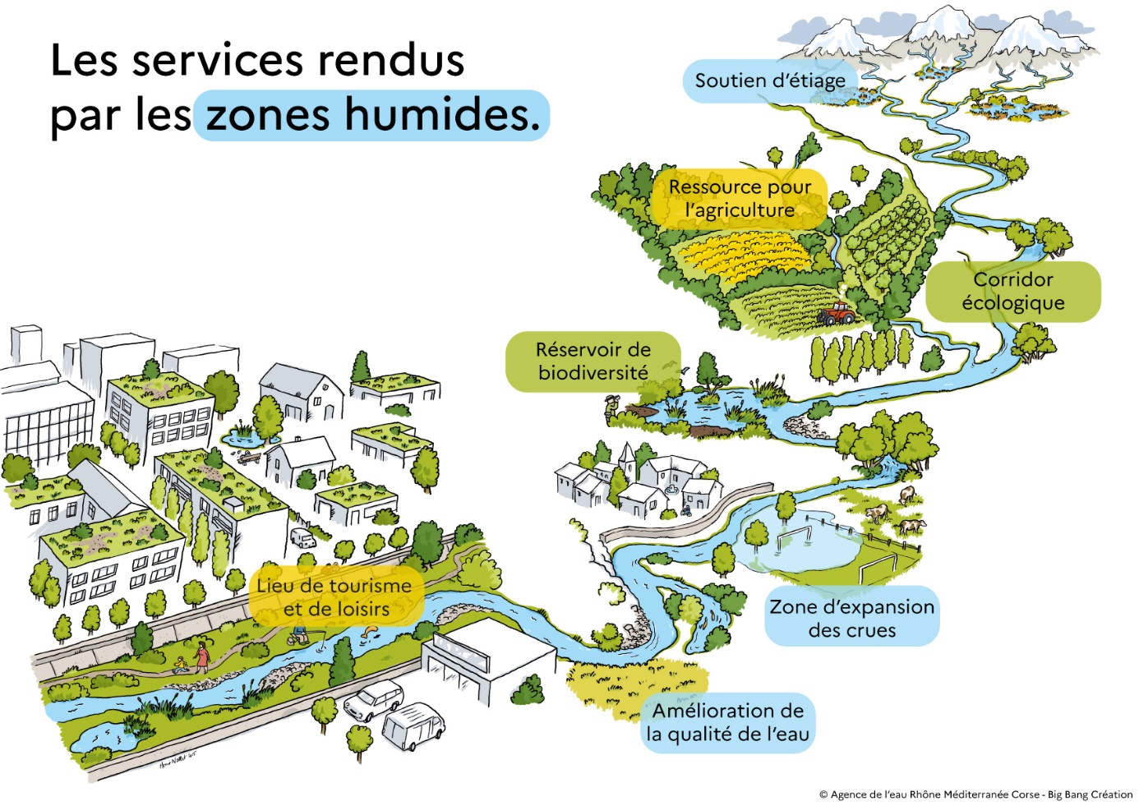
Légende : Les services rendus par les zones humides (Source : Agence de l’Eau Rhône Méditerranée Corse)

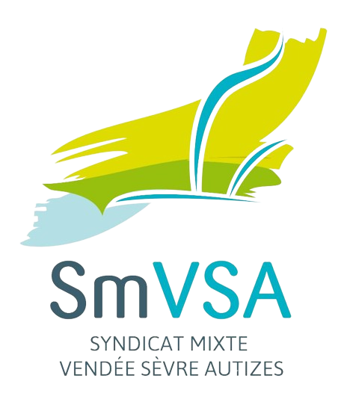

Secrétariat : Syndicat Mixte Vendée Sèvre Autizes
11 Allée de l’Innovation
85200 FONTENAY LE COMTE
Standard : 02 51 50 01 31
Courriel : secretariat-smvsa@orange.fr

